SAL · SPATIAL ANALYSIS LAB
국토종합진단지수 대시보드 — EDA 통합
기능 명세서 · IA 설계서 제8판 — 2026. 8. · 31차 (여정 IA 전면 개편)

1. 방침 — 여정이 곧 구조다
30차는 EDA 단계를 21차 조작부에 모달로 끼워 넣는 통합이었다. 31차는 정보구조 자체를 다시 짠다. 화면의 뼈대가 작업요령의 여정(0 지표 선택 → 1 탐색 → 2 변환·방향 → 3 표준화 → 4 가중치 → 5 종합점수)이 되도록, 머리줄 아래에 여정 바를 두고 준비 단계마다 전폭 페이지 하나를 준다. 조작부 사이드바는 없앤다 — 그 역할은 단계 페이지(지표·변환·방법·가중치)와 지도 위 명령바(지도 값·방법·비교)로 나뉘어 들어간다.
기능은 하나도 잃지 않는다. 21차의 지도 색 기준 네 묶음·민감 지역만 보기·통계창 카드와 서랍 전부·카드별 저장·전체 데이터표·링크 공유, 그리고 30차의 EDA 계산(방향·윈저·변환·가중치)이 모두 새 구조 안에 자리를 갖는다. 어디서 무엇을 바꾸든 계산부가 설정을 읽어 다시 계산하므로 지도·통계·데이터표·파일이 같은 값을 쓴다.

2. 기능 명세 — 작업요령 단계와 자리
단계 | 작업요령 요구 | 구현 | 자리
0 | 부문·연도·지표 선택 — 현재 상태 유지 | 시작 화면 + 지표 고르기 창, 변경 없음 | 0단계 페이지
1 | 지표별 기술통계(평균·중위·최소·최대·왜도·편차)와 그래프, 지표 전부 한 화면 | 지표 카드 격자 — 통계 8종 + 히스토그램(평균·중위 눈금), 큰 모달 | 1단계 페이지
2 | P/N 방향 단추 · 로그화/반로그화 · 설명 버튼 · 전(점선)/후(실선) 분포 | 지표별 방향 P/N · 윈저라이징(경계 % 입력) · 변환 3종 · 설명 창 · 겹친 분포. 바꾸는 즉시 재계산 | 2단계 페이지
3 | 변환된 지표에 4개 표준화 방식 적용, 229곳 표준화값 분포(합성 없음) | 지표 × 4방법 분포 격자. 열 머리를 누르면 그 방법이 선택돼 지도·통계가 따라 바뀜 | 3단계 페이지
4 | 기본 동일 가중 + 합 100 직접 분할 | 슬라이더 — 하나를 움직이면 나머지가 비율대로 나눠 합 100 유지. 재계산 즉시 반영 | 4단계 페이지
5 | 왼쪽 순위표 · 가운데 지도 · 오른쪽 방사차트(필수)+차트들, 방법 전환·2개 지도 비교 | 왼쪽 순위 패널(상시·검색·저장) + 지도 명령바(지도 값 네 묶음·방법·비교) + 통계창(방사 차트·진단표·민감도 서랍·원데이터 서랍) | 결과 아틀라스

3. IA — 세 층위
첫째 층은 여정 바다. 0~5단계가 한 줄로 늘어서고 지나온 단계에 체크가 붙는다. 어느 단계든 눌러 되돌아가 조정할 수 있고, 조정하는 즉시 다시 계산된다. 둘째 층은 준비 단계 페이지(0~4)다. 지도 없이 자료가 주인공인 전폭 문서형 화면으로, 페이지마다 결정 하나(무엇을 담나 · 분포가 온전한가 · 어떻게 손보나 · 어떤 눈금인가 · 얼마나 무겁게 섞나)를 받고 아래 이동줄로 흐른다. 셋째 층은 결과 아틀라스다 — 왼쪽 순위 패널(검색·선택·저장), 가운데 지도(위에 명령바: 지도 값 네 묶음 · 표준화 방법 · 2종 동시 비교), 오른쪽 통계창(21차 카드·서랍 전부 + 방사 차트). 백지도 규칙은 유지된다: 0단계에서 [이 지표로 계산 시작]을 누르기 전에는 지도에 색이 없다.
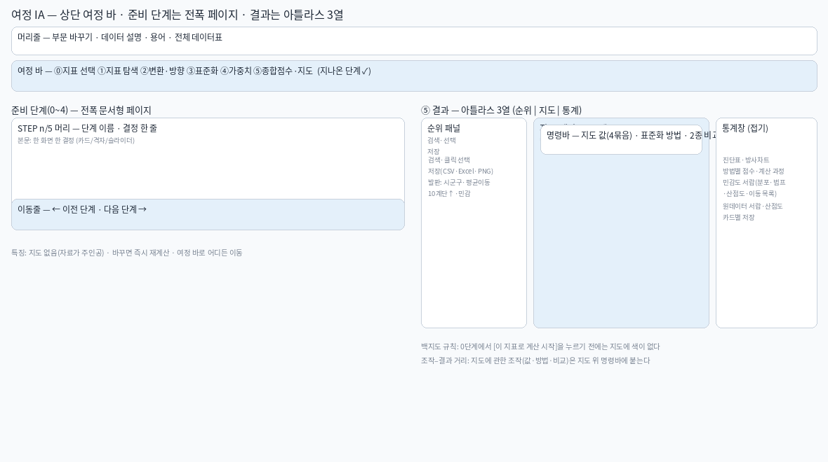

4. 계산 규칙
원값 → 윈저라이징(경계 분위수로 눌러 담기) → 로그화·반로그화(단조, 등수 보존) → 방향 반전(사용자 지정 P/N) → 표준화 4방법 → 가중 평균(빈칸 지표는 빼고 남은 가중치를 100으로 재정규화) = 부문지수 → 순위·T점수·민감도. 설정은 지표(자료 열) 단위로 남고 가중치는 부문 단위다. 아무 설정도 손대지 않으면 21차와 소수점까지 같은 결과가 나온다.

5. 바뀌지 않는 것
시작 화면, 지표 고르기 창, 지도 색 기준 네 묶음(부문 종합·원데이터·표준화 민감도·참고 플래그), 민감 지역만 보기, 시군구 이름표, 지도 내보내기(Shapefile·GeoJSON·CSV), 색 구간 나누기, 통계창의 진단표·방법별 점수·계산 과정·민감도 서랍(분포·범프 차트·산점도·이동 목록)·원데이터 서랍·지표 간 산점도, 카드별 저장(CSV·Excel·PNG), 전체 데이터표, 용어·데이터 설명, 링크 공유 — 21차 그대로다.
SAL · SPATIAL ANALYSIS LAB | 기능명세·IA 설계서 제7판

